

Universidad Nacional Autónoma de México
Facultad de Ingeniería
Laboratorio de Sistemas de Comunicaciones

Tarea 2 P3
Transformadores y de Potencia introducción

Alumna: Muñoz San Agustin Victoria Monserrat

Profesor: Julio Serrano Villegas
Grupo 02

Fecha de entrega: 24 de septiembre de 2025
Semestre 2026 – 1

Conceptos
Nombre | Definición
Transformador | Dispositivo eléctrico que permite aumentar o disminuir la tensión o corriente en un circuito de CA, manteniendo la frecuencia.
Núcleo magnético | Constituye el circulo magnético que transfiere la energía de un circuito a otro y su función principal es la de conducir el flujo magnético. Tiene laminaciones de acero al silicio (4%) de grosor de 0.355mm.
Bobinado primario | Constituyen los circuitos de alimentación y carga. La función principal es crear un campo magnético con una pérdida  de energía muy pequeña.
Bobinado secundario | Debe aprovechar el flujo magnético para producir una fuerza electromotriz. Dependiendo de la corriente los materiales comúnmente son cobre y aluminio.

Partes del transformador
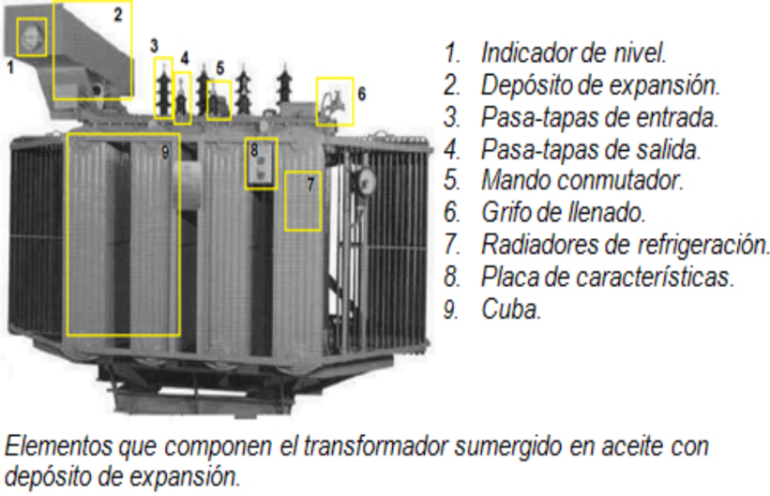

Tipos de transformador
Tipo | Definición
Poste  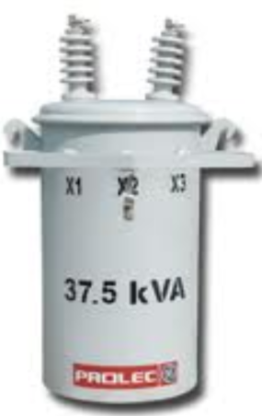 | - Normas de diseño nom-002-sede.  - Tanque resistente a la corrosión  - Temperatura a 65 grados,  - Tap de 5 posiciones,  - Garantía 12 meses en operación, las diferentes pruebas.
Distribución  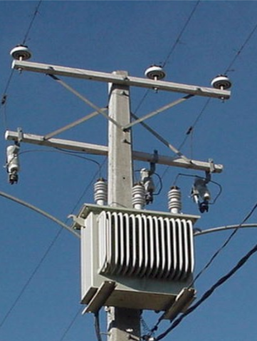 | Se utilizan en intemperie o interior para distribución de energía eléctrica en media tensión. Se aplican en zonas urbanas, industrias, comercios.  Se fabrican en potencias normalizadas desde 25 hasta 1000 kVA y tensiones primarias de 13.2, 15, 25, 33 y 35 kV. Según especificaciones del cliente.
Seco encapsulado en resina epoxi  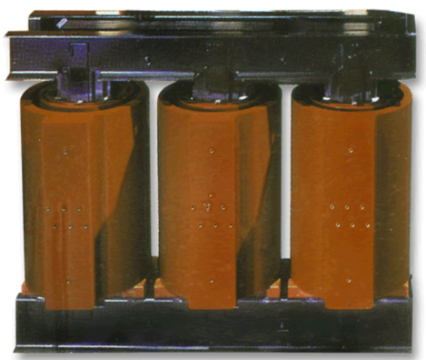 | Se utilizan en lugares donde los espacios reducidos y los requerimientos de seguridad en caso de incendio imposibilitan el uso de aceite (clase F). Utilizan resina epoxica como medio de protección de los arrollamientos, así evita cualquier mantenimiento posterior a la instalación. Se fabrican en potencias de 100 - 2500 kVA, tensiones de 13.2, 15, 25, 33 y 35 kV y frecuencias de 50 y 60 Hz.
Núcleo distribuido  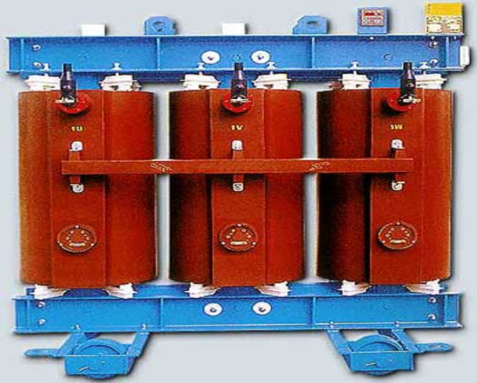 | Tiene un núcleo central, como transformador de potencias iguales o inferior a 500 kVA y de tensiones iguales o inferiores a 67 kV, para monofásicos y trifásicos. Aunque la mayoría de tales unidades están proyectadas para montaje sobre postes, algunos de los tamaños de potencia superiores, por encima de las clases de 18 kV, se construyen para montaje en estaciones o en plataformas.
Trifásico interior  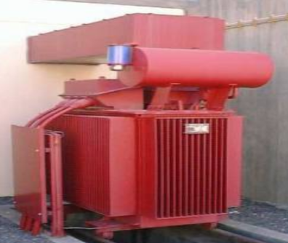 | Se utilizan en lugares donde los espacios reducidos y los requerimientos de seguridad en caso de incendio imposibilitan la utilización de otros. Se aplican en toda actividad que requiera la utilización intensiva de energía eléctrica.
Herméticos de Llenado Integral  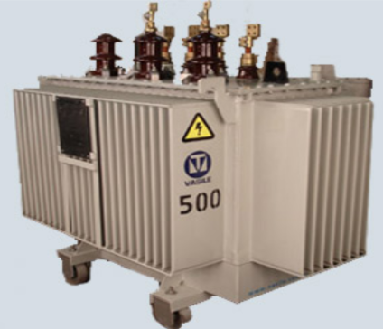 | Se utilizan en intemperie o interior, siendo muy útiles en lugares donde los espacios son reducidos. Se aplican en toda actividad que requiera la utilización intensiva de energía eléctrica.  No lleva tanque de expansión de aceite, por lo que no necesita mantenimiento, siendo esta construcción más compacta que la tradicional. Se fabrican en potencias normalizadas de 100 - 1000 kVA, tensiones de 13.2, 15, 25, 33 y 35 kV y frecuencias de 50 y 60 Hz.
De núcleo  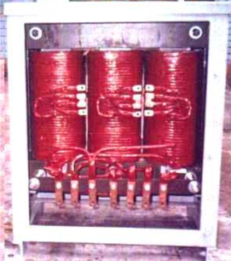 | Los devanados rodean al núcleo. Éste está constituido por láminas rectangulares o en forma de L que se ensamblan y solapan alternativamente en capas adyacentes. Hay tres núcleos unidos por sus partes superior e inferior mediante un yugo y sobre cada núcleo se devanan el primario y el secundario de cada fase. Este dispositivo es posible porque, en todo momento, la suma de los flujos es nula.

Polaridad del transformador
Dependiendo de la polaridad de las bobinas, se hace la conexión de los transformadores cuando estos se conectan agrupados en bancos.

Tipo | Imagen
Aditiva | 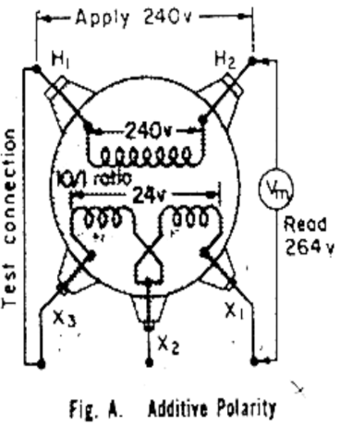
Subtractiva | 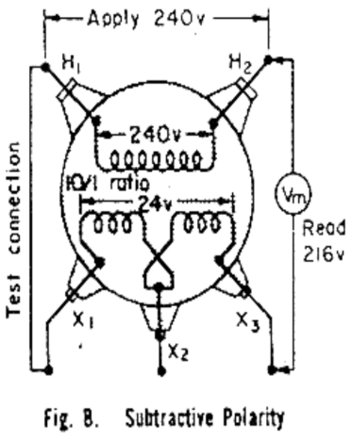

Conexiones de transformadores en paralelo
- Los rangos de voltajes deben de ser idénticos en ambos transformadores.
- La configuración de los TAP’s debe ser la misma.
- El porcentaje de impedancia entre transformadores debe ser 92.5% - 107.5%.
- Los rangos de frecuencias deben de ser los mismos.
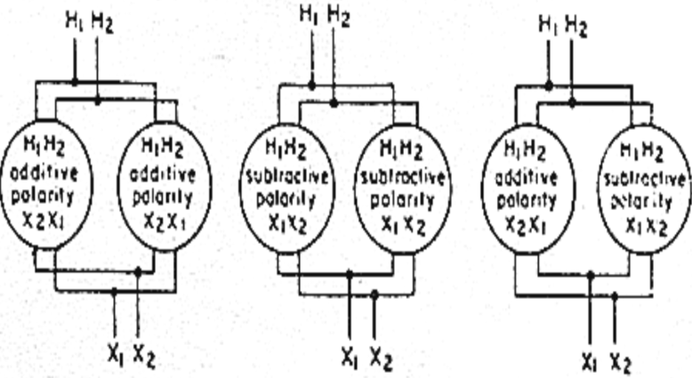
Consideraciones para tomar en cuenta en conexiones de alta tensión:
- Voltaje del sistema.
- Voltaje de operación del transformador.

Consideraciones para tomar en cuenta en conexiones de baja tensión:
El voltaje necesario de acuerdo con su utilización.

- 120/240VΔ
- 120/208V Υ
- 240/480VΔ
- 277/480V Υ
- 550V Δ

Tipos de conexiones
Tipo | Definición
Estrella – Delta  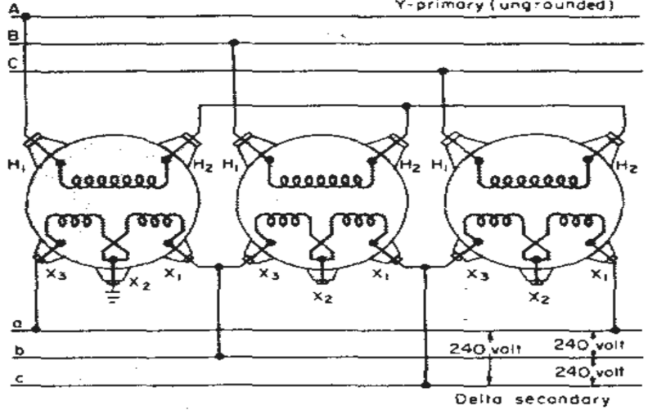 | - La relación total es VLP / VLS = (√3 * VFP) / VFS  VLP / VLS = (√3 * a)  - La conexión Y-Δ no tiene problema con los componentes del tercer armónico en sus voltajes, ya que se consumen en la corriente circulatoria del lado delta(Δ). También es más estable con relación a las cargas desbalanceadas, puesto que la Δ redistribuye cualquier desbalance.
Estrella - Estrella  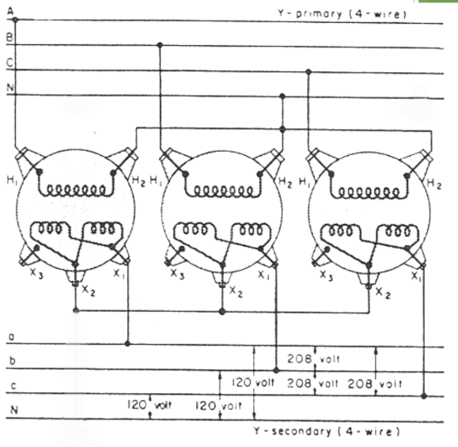 | La relación de voltaje en el transformador es  VLP / VLS = (√3 * VFP) / (√3 * VFS) = a  Se emplea en sistemas con tensiones muy elevadas, ya que disminuye la capacidad de aislamiento. Tiene dos serias desventajas.  - Si las cargas están desbalanceadas, entonces los voltajes se desbalancearán si el Neutro está flotando  - No presenta oposición a los armónicos impares. Debido a esto la tensión del tercer armónico puede ser mayor que el mismo voltaje.
Estrella abierta – Delta abierta  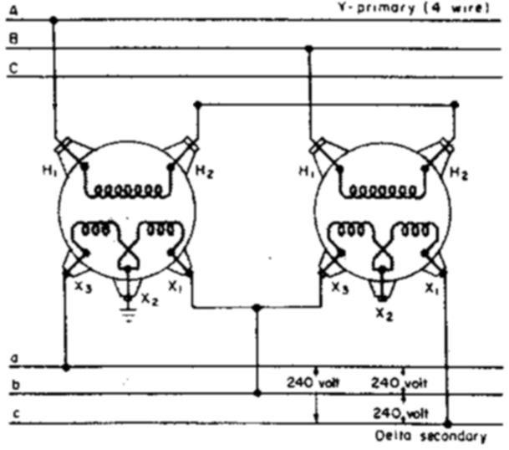 | Se utiliza para dar servicio a clientes de comercio  pequeños que necesitan corriente trifásica en  áreas rurales en donde aún no se han instalado  las tres fases en los postes de la línea de  conducción.  La desventaja principal de esta conexión es que  por el neutro del circuito primario debe fluir una  corriente de retorno considerablemente grande.

Pruebas de aislamiento
- Se conecta el Megger entre las terminales de alta tensión y se espera como resultado un valor próximo a 0Ω.
- Se conecta el Megger entre las terminales de baja tensión y se espera como resultado un valor próximo a 0Ω.
- Se conecta el Megger entre una terminal de alta tensión y una terminal de baja tensión, esperando como resultado un valor mayor a 200MΩ.
- Se conecta el Megger entre una terminal de alta tensión y la carcasa del transformador, esperando como resultado un valor mayor a 200MΩ.
- Se conecta el Megger entre una terminal de baja tensión y la carcasa del transformador, esperando como resultado un valor mayor a 200MΩ

Generalidades
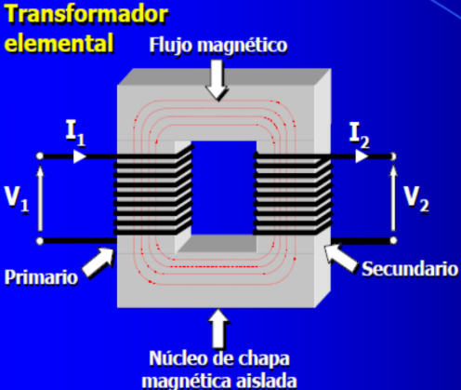
- Se utilizan en redes eléctricas para convertir un sistema de tensiones (mono – trifásico) en otro de igual frecuencia y > o < tensión.
- La conversión se realiza prácticamente sin perdidas $Pot_{entrada}≅Potencia_{salida}$
- Las intensidades son inversamente proporcionales a las tensiones en cada lado.
- Transformador elevado: $V_{2}>V_{1}, I_{2}<I_{2}$
- Transformador reductor: $V_{2}<V_{1}, I_{2}>I_{2}$
- Los valores nominales que definen a un transformador son: Potencia aparente (S), Tensión (U), Corriente (I) y Frecuencia (f)

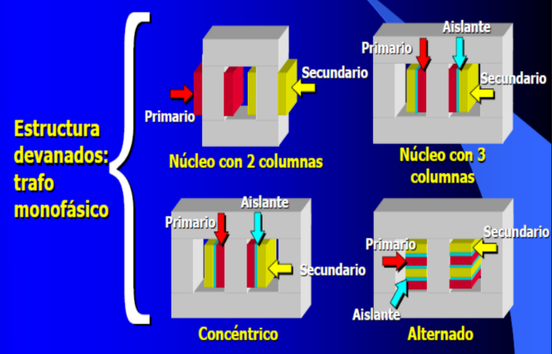
Aspectos constructivos
- El núcleo puede tener sección cuadrada. Pero es mas frecuente aproximarlo a la circular.
- El núcleo esta siempre conectado a tierra. Para evitar elevados gradientes de potencial, el devanado de baja tensión se dispone el mas cercano al núcleo.

Referencias
A Cal Y Canto., (2020). Práctica 3.1.- U.T.3. CIRCUITO RESISTIVO TRIFÁSICO EQUILIBRADO D. Recuperado el 21 de septiembre de 2025 de https://www.youtube.com/watch?v=ascfmn2nZE8

